Grundlegende digitale Selbstverteidigung
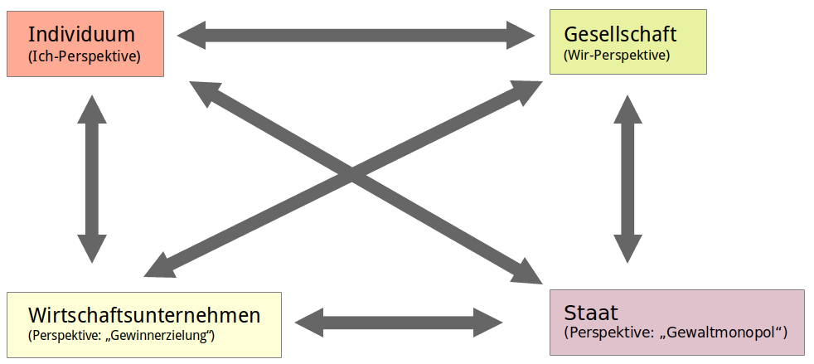
Nimmt man zunächst die "Ich-Perspektive" ein, was uns naturgemäß am leichtesten fällt, kann man sich die Frage stellen, was man selbst tun kann, um seine individuellen Schutzbedürfnisse in der digitalen Welt bei vertretbarem Aufwand zu optimieren.

Grundregeln
- Sichere Passwörter verwenden, für jeden Dienst ein anderes. Passwort Manager einsetzen.
- Zweifaktorauthentifikation verwenden wo es möglich ist
- Sicherheitsupdates zeitnah einspielen
- Werbeblocker verwenden, wo immer möglich
- Datensicherungen vorhalten (die man auch wiederherstellen kann - testen!)

Material
Filename | Filesize | Last modified
02-elementare-selbstverteidigung.odp | 2.1 MiB | 14.04.2021 11:00
02-elementare-selbstverteidigung.pdf | 590.0 KiB | 14.04.2021 11:00

